Информация подготовлена ФКУЗ РосНИПЧИ «Микроб»

**О случаях заболевания COVID-19 по состоянию на 08.00 (мск) от 18.02.2020 г.**

**Количество случаев и завозы**

* Согласно данным ежедневного отчёта Государственной Комиссии здравоохранения Китая по состоянию на 24.00 по Пекину 17.02.2020 г. (19.00 по мск) в целом **в КНР** зарегистрировано случаев заболевания – **72528**. За сутки с 00.00 17.02.2020 по 00.00 (время Пекина) 18.02.2020 г. прирост составил 1893 случаев (2,7%). В настоящее время имеется 6242 подозрительных случаев.
* Случаев с летальным исходом – 1870 (летальность 2,6%; вне провинции Хубэй –0,65%). В тяжёлом состоянии находятся 11741 человека (16,2%). Выписано 12624 человека (прирост 1761; 16%). Отслежено контактных лиц - 560901 (14885 за последние сутки, прирост 3%), 141552 находятся под наблюдением.
* Всего в **мире** по состоянию на 08.00 по мск 18.02.2020 г. из доступных источников известно о **73333** подтверждённых случаях (прирост за сутки 2006 случаев; 2,8%). В 25 странах мира вне КНР зарегистрировано 805 случая (за последние сутки прирост 111; 16,3%).За прошедшие сутки о новых случаях сообщили Япония, Республика Корея, Сингапур, Таиланд (см. таблицу ниже).

**Количество случаев заболевания в мире**

|  |  |  |  |  |  |
| --- | --- | --- | --- | --- | --- |
| Регион | № | Дата регистрации первого заболевания | Страна | Количество подтверждённых случаев заболевания (+за прошедшие сутки) | Количество случаев с летальным исходом |
| **Западно-Тихоокеанский регион** |  | 01.12.19 (дата начала заболевания) | Китай | 72528 (1893) | 1870 |
|  | 14.01.20 | Япония | 66 (7) | 1 |
|  |  | Круизный лайнер «Diamond Princess» | 454 (99) | 0 |
|  | 19.01.20 | Республика Корея | 31 (2) | 0 |
|  | 23.01.20 | Вьетнам | 16 | 0 |
|  | 24.01.20 | Сингапур | 77 (2) | 0 |
|  | 25.01.20 | Австралия | 15 | 0 |
|  | 25.01.20 | Малайзия | 22 | 0 |
|  | 27.01.20 | Камбоджа | 1 | 0 |
|  | 30.01.2020 | Филиппины | 3 | 1 |
| **Юго-Восточная Азия** |  | 12.01.20 | Таиланд | 35 (1) | 0 |
|  | 24.01.20 | Непал | 1 | 0 |
|  | 27.01.20 | Шри-Ланка | 1 | 0 |
|  | 30.01.2020 | Индия | 3 | 0 |
| **Европейский регион** |  | 25.01.20 | Франция | 12 | 1 |
|  | 28.01.20 | Германия | 16 | 0 |
|  | 29.01.20 | Финляндия | 1 | 0 |
|  | 30.01.20 | Италия | 3 | 0 |
|  | 31.01.20 | Великобритания | 9 | 0 |
|  | 31.01.20 | Испания | 2 | 0 |
|  | 31.01.20 | Россия | 2 | 0 |
|  | 31.01.20 | Швеция | 1 | 0 |
|  | 04.02.20 | Бельгия | 1 | 0 |
| **Американский регион** |  | 21.01.20 | США | 15 | 0 |
|  | 26.01.20 | Канада | 8 | 0 |
| **Восточно-Средиземноморский регион** |  | 30.01.20 | ОАЭ | 9 | 0 |
|  | 14.02.20 | Египет | 1 | 0 |
| **ВСЕГО** |  |  |  | 73333 | 1873 |

**Общее количество зарегистрированных случаев и летальных исходов в мире**

|  |  |  |  |  |  |  |
| --- | --- | --- | --- | --- | --- | --- |
| По состоянию на (включительно): | Заболевшие | | | Погибшие | | |
| Всего в мире | Абсолютный прирост | Рост | Всего в мире | Абсолютный прирост | Рост |
| 20.01.2020 | 282 |  |  | 6 |  |  |
| 21.01.2020 | 314 | 32 | 1,11 | 6 | 0 |  |
| 22.01.2020 | 581 | 267 | 1,85 | 17 | 11 | 2,83 |
| 23.01.2020 | 846 | 265 | 1,46 | 25 | 8 | 1,47 |
| 24.01.2020 | 1320 | 474 | 1,56 | 41 | 16 | 1,64 |
| 25.01.2020 | 2014 | 694 | 1,53 | 56 | 15 | 1,37 |
| 26.01.2020 | 2798 | 784 | 1,39 | 80 | 24 | 1,43 |
| 27.01.2020 | 4593 | 1795 | 1,64 | 106 | 26 | 1,33 |
| 28.01.2020 | 6065 | 1472 | 1,32 | 132 | 26 | 1,25 |
| 29.01.2020 | 7818 | 1753 | 1,29 | 170 | 38 | 1,29 |
| 30.01.2020 | 9826 | 2008 | 1,26 | 213 | 43 | 1,25 |
| 31.01.2020 | 11953 | 2127 | 1,22 | 259 | 46 | 1,22 |
| 01.02.2020 | 14557 | 2604 | 1,22 | 304 | 45 | 1,17 |
| 02.02.2020 | 17391 | 2834 | 1,19 | 362 | 58 | 1,19 |
| 03.02.2020 | 20630 | 3239 | 1,19 | 426 | 64 | 1,18 |
| 04.02.2020 | 24554 | 3924 | 1,19 | 492 | 66 | 1,15 |
| 05.02.2020 | 28276 | 3722 | 1,15 | 565 | 73 | 1,15 |
| 06.02.2020 | 31481 | 3205 | 1,11 | 638 | 73 | 1,13 |
| 07.02.2020 | 34886 | 3405 | 1,11 | 724 | 86 | 1,13 |
| 08.02.2020 | 37251 | 2365 | 1,07 | 812 | 88 | 1,12 |
| 09.02.2020 | 40554 | 3303 | 1,09 | 910 | 98 | 1,12 |
| 10.02.2020 | 43103 | 2549 | 1,06 | 1017 | 107 | 1,12 |
| 11.02.2020 | 45169 | 2066 | 1,05 | 1115 | 98 | 1,10 |
| 12.02.2020 | 60276 | 15105 | 1,33 | 1369 | 255 | 1,23 |
| 13.02.2020 | 64437 | 4161 | 1,07 | 1383 | 14 | 1,01 |
| 14.02.2020 | 67098 | 2661 | 1,04 | 1526 | 143 | 1,10 |
| 15.02.2020 | 69268 | 2170 | 1,03 | 1669 | 143 | 1,09 |
| 16.02.2020 | 71327 | 2059 | 1,03 | 1775 | 106 | 1,06 |
| 17.02.2020 | 73333 | 2006 | 1,03 | 1873 | 98 | 1,06 |

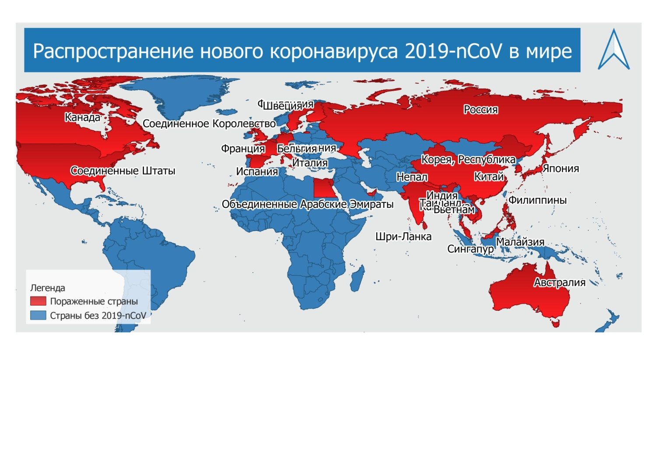

Рис.1 Страны с подтверждёнными случаями заболевания

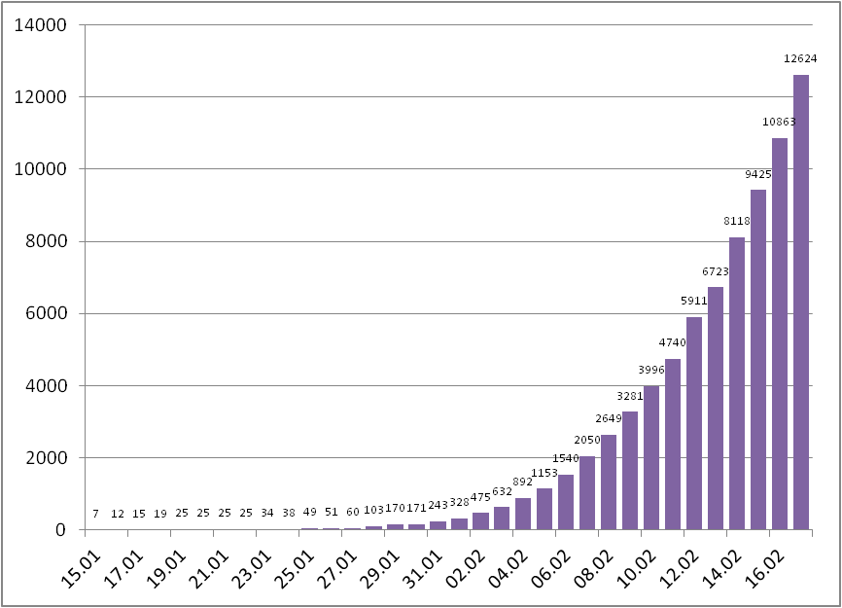

Рис. 2 Общее количество выписанных больных в КНР

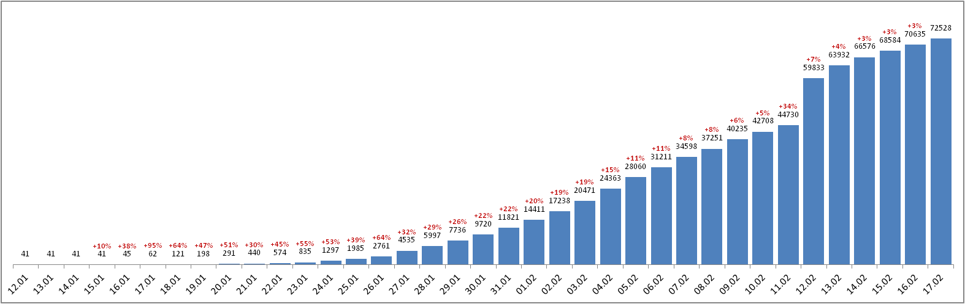

Рис. 4 Общее количество случаев подтверждения заболевания в КНР

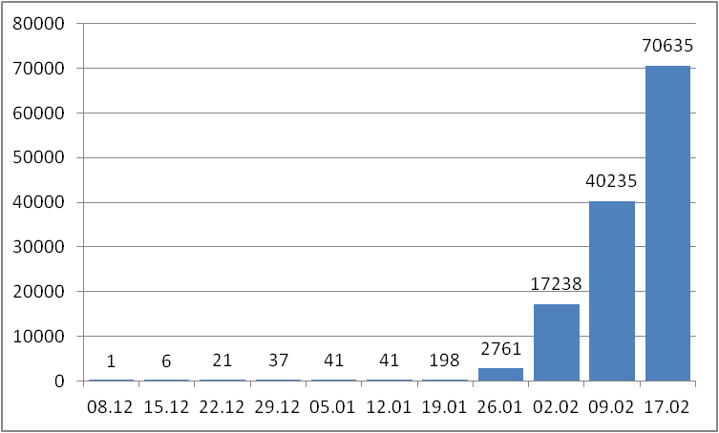

Рис. Количество подтверждённых случаев в КНР на конец календарной недели

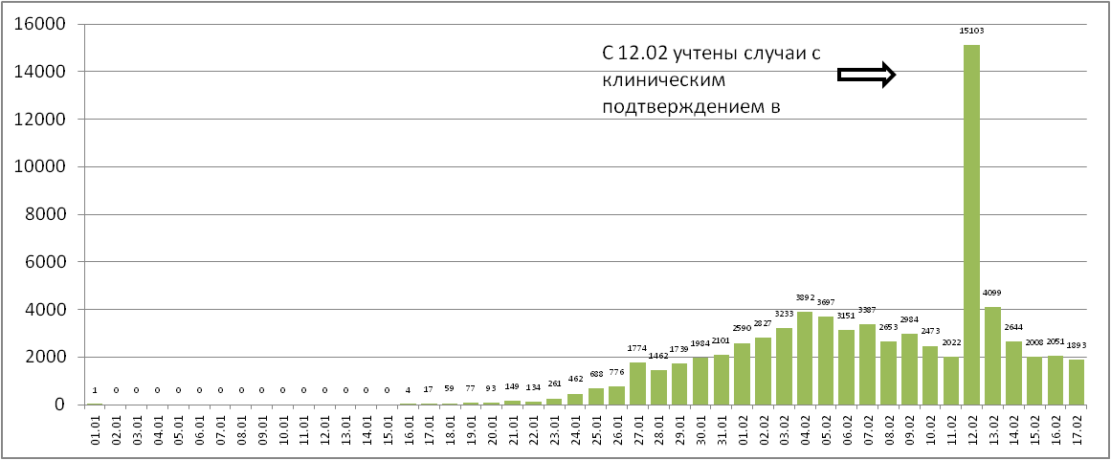

Рис 5 Количество регистрируемых ежедневно случаев в КНР

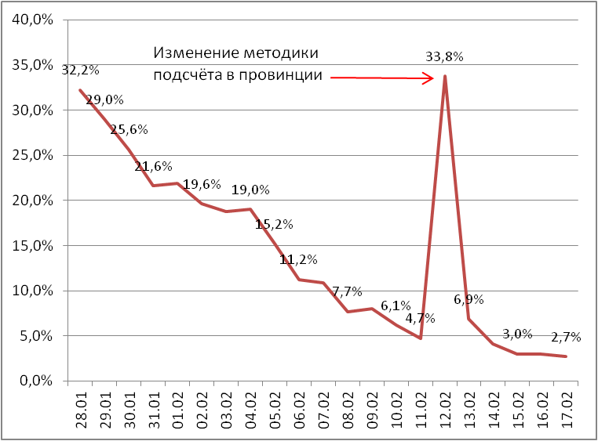

Рис. Темп прироста числа зарегистрированных случаев по дате публикации данных.

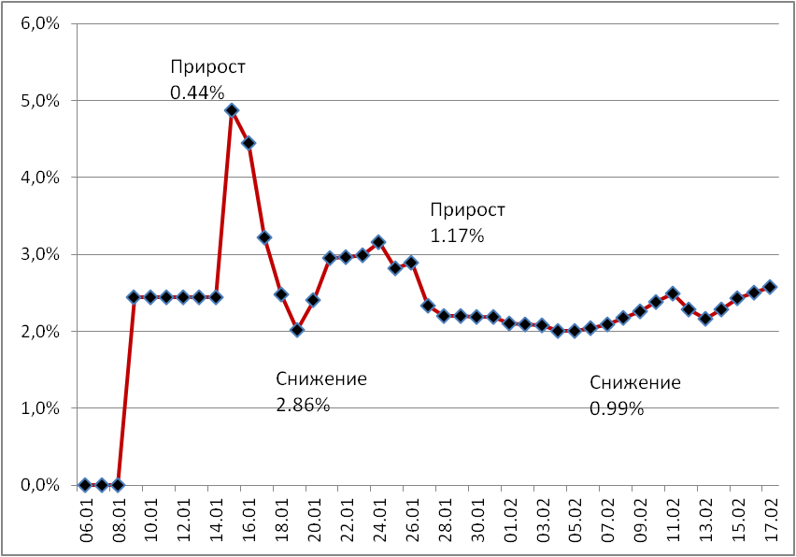

Рис.6. Летальность (%) в КНР

**Количество подтверждённых случаев заболевания, вызванного новым коронавирусом в КНР\***

Количество случаев в отдельных регионах КНР представлено по данным Университета Джонса Хопкинса на 8.00 по мск от 18.02.20. Общее количество зарегистрированных пациентов (72530) отличается от данных, предоставленных Национальной Комиссией здравоохранения (72528).

|  |  |  |  |  |
| --- | --- | --- | --- | --- |
| Название единицы провинциального уровня | Количество случаев | Прирост за последние сутки | Летальных исходов | Прирост летальных за сутки |
| Хубэй | 59989 | 1807 | 1789 | 93 |
| Гуандун | 1328 | 6 | 4 | 0 |
| Хэнань | 1257 | 11 | 19 | 3 |
| Чжэцзян | 1172 | 1 | 0 | 0 |
| Хунань | 1007 | 1 | 4 | 1 |
| Аньхой | 982 | 9 | 6 | 0 |
| Цзянси | 933 | 3 | 1 | 0 |
| Цзянсу | 629 | 3 | 0 | 0 |
| Чунцин | 553 | 2 | 5 | 0 |
| Шаньдун | 543 | 2 | 2 | 0 |
| Сычуань | 508 | 13 | 3 | 0 |
| Хэйлундзян | 464 | 7 | 11 | 0 |
| Пекин | 387 | 6 | 4 | 0 |
| Шанхай | 333 | 2 | 1 | 0 |
| Хэбей | 302 | 1 | 4 | 1 |
| Фуцзянь | 292 | 2 | 0 | 0 |
| Гуанси-Чжуанский автономный район | 242 | 4 | 2 | 0 |
| Шэньси | 240 | 0 | 0 | 0 |
| Юннань | 172 | 1 | 0 | 0 |
| Хайнань | 163 | 1 | 4 | 0 |
| Гуйчжоу | 146 | 0 | 1 | 0 |
| Шаньси | 130 | 1 | 0 | 0 |
| Тяньцзинь | 127 | 2 | 3 | 0 |
| Ляонин | 121 | 0 | 1 | 0 |
| Ганьсу | 91 | 1 | 2 | 0 |
| Гирин | 89 | 0 | 1 | 0 |
| Синьцзян-Уйгурский автономный район | 76 | 1 | 1 | 0 |
| Внутренняя Монголия | 73 | 1 | 0 | 0 |
| Нинся-Хуэйский автономный район | 70 | 0 | 0 | 0 |
| Гонконг | 60 | 3 | 1 | 0 |
| Тайвань | 22 | 2 | 1 | 0 |
| Цинхай | 18 | 0 | 0 | 0 |
| Макао | 10 | 0 | 0 | 0 |
| Тибет | 1 | 0 | 0 | 0 |
| Всего | 72530 | 1893 | 1870 | 98 |

**Количество выписанных больных в КНР**

|  |  |  |  |  |  |  |  |
| --- | --- | --- | --- | --- | --- | --- | --- |
| Дата | Число выписанных с нарастающим итогом | Количество выписанных больных, ежедневно | Прирост, % | Дата | Число выписанных с нарастающим итогом | Количество выписанных больных, ежедневно | Прирост, % |
| 15.01 | 7 |  |  | 07.02 | 2050 | 510 | 33% |
| 16.01 | 12 | 5 | 71% | 08.02 | 2649 | 599 | 29% |
| 17.01 | 15 | 3 | 25% | 09.02 | 3281 | 632 | 24% |
| 18.01 | 19 | 4 | 27% | 10.02 | 3996 | 715 | 22% |
| 19.01 | 25 | 6 | 32% | 11.02 | 4740 | 744 | 19% |
| 20.01 | 25 | 0 | 0% | 12.02 | 5911 | 1171 | 25% |
| 21.01 | 25 | 0 | 0% | 13.02 | 6723 | 812 | 14% |
| 22.01 | 25 | 0 | 0% | 14.02 | 8118 | 1395 | 21% |
| 23.01 | 34 | 9 | 36% | 15.02 | 9425 | 1307 | 16% |
| 24.01 | 38 | 4 | 12% | 16.02 | 10863 | 1438 | 15% |
| 25.01 | 49 | 11 | 29% | 17.02 | 12624 | 1761 | 16% |
| 26.01 | 51 | 2 | 4% |  |  |  |  |
| 27.01 | 60 | 9 | 18% |  |  |  |  |
| 28.01 | 103 | 43 | 72% |  |  |  |  |
| 29.01 | 170 | 67 | 65% |  |  |  |  |
| 30.01 | 171 | 1 | 1% |  |  |  |  |
| 31.01 | 243 | 72 | 42% |  |  |  |  |
| 01.02 | 328 | 85 | 35% |  |  |  |  |
| 02.02 | 475 | 147 | 45% |  |  |  |  |
| 03.02 | 632 | 157 | 33% |  |  |  |  |
| 04.02 | 892 | 260 | 41% |  |  |  |  |
| 05.02 | 1153 | 261 | 29% |  |  |  |  |
| 06.02 | 1540 | 387 | 34% |  |  |  |  |

**Эпидемиологические и клинические характеристики**

**Возбудитель –** новый коронавирус **SARS-CoV-2** (название присвоено Международным комитетом по таксономии вирусов 11.02.20).

**Природный резервуар –** неизвестен; вероятно, дикие животные (предполагаются летучие мыши).

**Источник инфекции -** больной человек (животные?)

* Из исследованных 585 образцов объектов окружающей среды на рынке морепродуктов в г. Ухань, в 33 образцах с помощью ПЦР обнаружен новый вирус (данные образцы были собраны с 22 торговых лавок и 1 мусоровоза). 93.9% (31/33) положительных результатов обнаружены в образцах западной части рынка. Известно, что дикие животные продавались, в основном, на 7 и 8 рядах – там собрано 42.4% (14/33) образцов с положительным результатом. 15.02.20 глава управления по научно-техническому развитию министерства науки и техники КНР заявил о том, что наиболее вероятный источник – летучие мыши.
* Начало заболевания у первого заболевшего зарегистрировано 01.12.19 г.; пациент не сообщал о связи с рынком морепродуктов. Не было обнаружено эпидемиологической связи между первым пациентом и последующими случаями. По данным исследователей, 13 из 41 случая не имели связи с рынком.
* По данным информационного портала Weibo от 11.02.20, со ссылкой на государственный комитет по вопросам здравоохранения КНР, более 83% массовых заражений коронавирусом происходят в семьях заболевших, остальные - в медицинских учреждениях, службах питания, супермаркетах и торговых центрах, предприятиях, транспортных средствах, домах престарелых и школах.

**Механизмы, пути и факторы передачи –** основной механизм – аспирационный (воздушно-капельный или воздушно-пылевой путь передачи).

* Реализуется несколько механизмов передачи: аэрогенный механизм (воздушно-капельный, воздушно-пылевой пути передачи); фекально-оральный механизм (контактно-бытовой, пищевой пути передачи); прямой контактный механизм передачи. Существует потенциальный риск передачи инфекции коронавируса нового типа от матери к ребенку.
* Положительные результаты на новый коронавирус получены при ПЦР-исследовании фекалий больных (*«First Case of 2019 Novel Coronavirus in the United States»)*, образцов с дверной ручки дома заболевшего (ИА CGTN от 03.02.20,) также сообщается, что вирусом можно заразиться через клавиатуру или мобильные телефоны.
* На пресс-конференции правительства провинции Хубей 03.02.20 заявлено о способности вируса сохранять жизнеспособность на поверхностях в течение нескольких часов, а при температуре 200С и влажности 40-50% до 5 дней.
* По сообщениям СМИ от 09.02.20: 29% приходится на медицинский персонал среди 138 инфицированных коронавирусом пациентов в одной из больниц Уханя. В лечебном учреждении, о котором шла речь выше, 12% заболевших заразились уже в больнице, отмечает врач со ссылкой на результаты исследований, опубликованные в Jama. Таким образом, медицинский персонал и люди, заразившиеся уже в больнице, составляют 41% всех ее инфицированных пациентов.

**Инкубационный период**

Государственная газета КНР Сhina daily сообщает 10.02.20: По результатам исследования, проводимого под руководством Zhong Nanshan, ведущего специалиста КНР по респираторным вирусным инфекциям, медианный показатель для инкубационного периода составляет 3 дня. Guan Weijie, член исследовательской группы, указал на возможную длительность инкубационного периода до 24 дней в редких случаях. По данным ВОЗ на основании истории болезни завозных случаев средний инкубационный период - 5.2 дня. Сообщалось о сроках инкубационного периода от 1 до 17 дней. Не исключена возможность заражения от больного в инкубационном периоде. **11.02.2020 г.** официальный представитель **ВОЗ** заявила, что инкубационный период нового коронавируса **пока рассматривается в рамках от 1 до 14 дней**.

**Клиническая картина**

Ведущие симптомы: (по анализу данных научной литературы) повышение температуры тела (чаще 38-39° С) в > 90 % случаев; кашель (сухой или с небольшим количеством мокроты) в 80 % случаев; ощущение сдавленности в грудной клетке в > 20 % случаев; одышка в 15 % случаях; миалгия, головная боль; кровохарканье (в редких случаях).

* Сообщается о регистрации случаев с нетипичным началом заболевания: симптомы со стороны ЖКТ (диарея, тошнота, рвота, снижение аппетита), нервной системы (ментальные расстройства, головная боль), сердечно-сосудистой системы (учащённое сердцебиение, дискомфорт в грудной клетке).

Средний срок госпитализации - 5.8 дней (по данным ВОЗ).

Летальные случаи ассоциированы с возрастом пациентов **>**60 лет, как правило, при тяжелой сопутствующей патологии.

Доля больных с тяжелым клиническим течением составляет 14-20% (данные ВОЗ).

* На пресс-конференции Государственной Комиссии здравоохранения 29.01.20 г. заявлено о более лёгком течении заболевания у детей.

**Лабораторная диагностика**

* Институт вирусологии Уханя разработал ИХА-тесты для определения АТ.
* Компания Shenxiang Biotechnology Co. разработала набор для диагностики нового вируса в течение 30 минут (29.01.20 г.).
* В ряде стран разработаны ПЦР тест-системы для диагностики в режиме реального времени, в том числе в РФ (ФБУН ГНЦ ВБ «Вектор»).
* Согласно сообщению ИА Sina (КНР) от 08.02.20 китайские врачи отмечают возможность высокого числа ложноотрицательных результатов при исследовании на новый коронавирус. По оценке академика Wang Chen положительный результат при лабораторном исследовании в настоящее время регистрируется только у 30-50% от истинного числа заболевших. Это обусловлено тем, что вероятность обнаружения вируса выше всего при исследовании смывов с нижних дыхательных путей, меньше при исследовании мокроты и ниже всего при исследовании мазков с глотки. Также в настоящее время из-за повышенного спроса установлен «особый порядок подтверждения качества» для диагностических наборов, что сказывается на их чувствительности.

**Лечение**

Этиотропная терапия – отсутствует, используются симптоматическая терапия и препараты против РНК-содержащих вирусов.

* По результатам исследований китайских ученых установлено 30 медицинских препаратов, оказывающих противовирусное действие по отношению к коронавирусу нового типа. Среди препаратов: Indinavir ("Индинавир"), Saquinavir ("Сакинавир"), Lopinavir ("Лопинавир"), Carfilzomib ("Карфизомиб"), Ritonavir ("Ритонавир"), "Цинансерин", "Циклопорин А", Remdesivir и Ritonavir.
* Министерство РФ в качестве этиотропной терапии рекомендовало использовать препараты: рибавирин, рекомбинантный интерферон бета-1b и лопинавир/ритонавир.
* По сообщению от 28.01.20 г. учёные из Университета Гонконга заявили о готовности вакцины от нового вируса, однако указано на необходимость нескольких месяцев испытаний на животных перед исследованиями на людях. Директор института вирусологии китайского CDC также заявил о начале разработки вакцины против нового коронавируса.

**Медицинское и противоэпидемическое обеспечение г. Ухань и КНР в целом**

* По сообщению представителя Национальной комиссии здравоохранения «в настоящее время эпидемическая ситуация в провинции Хубэй и всей стране достигла самого критического момента». Более 25 000 медработников прибыли в провинцию Хубэй из других регионов.
* В г. Ухань развернуто девять специализированных госпиталей для больных вирусной пневмонией, в 61 клинике ведется приём пациентов с подозрением на COVID-19.
* В г. Ухань переоборудованы во временные госпитали международный выставочный центр, спортивный комплекс "Хуншань" и культурный комплекс "Уханьский гостиный двор". По состоянию 04.02, в них уже были установлены сотни временных больничных коек.
* Первый специализированный госпиталь, построенный в городе Ухань и рассчитанный на 1000 мест, начал работу 3.02.20 г. Завершено строительство второго госпиталя (06.02).
* По оценкам властей Уханя городу необходимо 10 тыс. биозащитных костюмов в сутки, однако сейчас удовлетворена только половина спроса. Провинция Хубэй нуждается в 100 тыс. комплектах медицинских защитных костюмов в сутки, при этом предприятия в КНР способны производить только 30 тыс. таких костюмов в сутки. В связи с этим правительство страны рассчитывает на импорт биозащитных костюмов.

**Ограничительные мероприятия и ответные меры, введённые в КНР**

В г. Ухань остановлено авиа- и железнодорожное сообщение **с 23.01.20 г.** Заблокированы автомобильные дороги, введен запрет на паромное сообщение по реке Янцзы. Закрыт автомобильный туннель под рекой Янцзы. На действующих мостах через реку установлены тепловизоры, все пешеходы и водители транспортных средств должны пройти проверку на предмет повышенной температуры. В г. Ухань введён запрет на движение автотранспорта, кроме транспорта государственных служб. **В 16 других городах** провинции Хубэй (см. рис. ниже) прекращено движение общественного транспорта, отменены мероприятия с массовым скоплением людей.

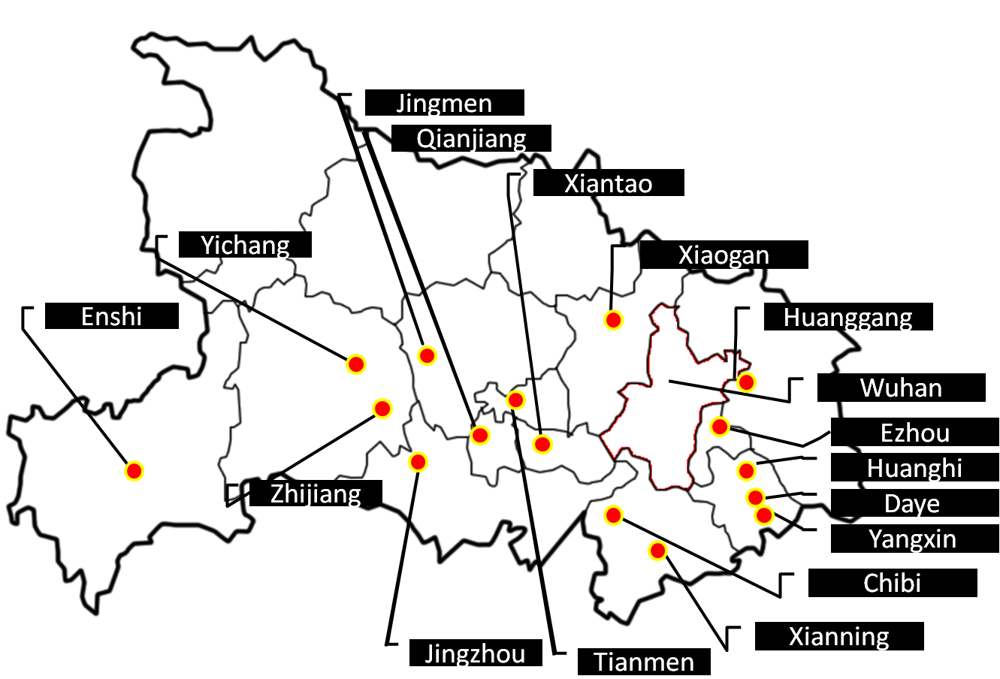

* Пекин закрыл въезд и выезд из города для регулярных автобусных рейсов. Власти города Шаньтоу провинции Гуандун запретили въезд в город с 00.00 27.01.20 г. Жители города Сучжоу провинции Цзянсу, находящиеся вне его, не допускаются обратно без медосвидетельствования и должны быть изолированы дома или в медучреждениях; все массовые мероприятия запрещены. Администрация Шанхая постановила прекратить работу предприятий города до 9.02.20 г. (за исключением коммунальных и медицинских служб, продуктовых магазинов). Власти Гонконга временно закрыли некоторые границы с материковой частью Китая. Количество автобусных и авиарейсов из материковой части Китая в Гонконг сокращено, ж/д сообщение приостановлено. Гонконг запретил въезд жителям провинции Хубей, а также находившимся в провинции в течение последних 14 дней. В Макао введён запрет на въезд жителей г. Ухань без медицинского освидетельствования.
* В КНР с 26.01.20 г. запрещена продажа диких животных.
* По всей стране откладывается открытие детских садов, школ и университетов после каникул. Правительство Гонконга заявило о прекращении работы учреждений культуры и спорта с 28.01.20 г. Ассоциация туристических операторов КНР заморозила продажи туров для граждан Китая.
* По сообщениям от 10.02.20 среди иностранных автопроизводителей, имеющих заводы в КНР, первой приступила к работе Tesla. Частично приступили к работе и заводы Volkswagen, Daimler, в то время как Toyota и Honda продлили каникулы на неопределенный срок. General Motors собирается приступить к производству на своих предприятиях не раньше 15 февраля. Во многих городах, включая Пекин и Шанхай, работодатели позволяют сотрудникам работать из дома, ведущие технологические компании, в том числе, Alibaba и Meituan, продлили выходные, как минимум, до 16 февраля.
* По сообщениям Vesti.ru от 14.02.20 введён двухнедельный обязательный карантин для всех приезжающих в Пекин из других регионов. Провести карантин можно двумя способами: либо оставаться дома 14 дней под прицелом видео камеры, либо отправиться в зону коллективного карантина. Это распространяется как на пекинцев, так и на гостей города. К нарушителям будут применяться меры воздействия в соответствие с китайским национальным законодательством.
* По сообщениям СМИ от 15.02.20 в КНР запрещено путешествовать любым общественным транспортом тем, у кого есть температура или кашель. За это предполагается уголовное наказание. За намеренный отказ от карантина и лечения, в результате чего произошло заражение соотечественников, будут казнить. В Китае больной путешественник, который заразил других граждан, как пишут западные СМИ, будет арестован по обвинению в создании угрозы общественной безопасности. Ему может грозить срок заключения от 10 лет до пожизненного. Во время эпидемии будут применять высшую меру наказания к чиновникам, отвечающим за борьбу с вирусом и уличенным в коррупции, а также к производителям и распространителям контрафактных лекарств. Смертная казнь предусмотрена для тех, кто отказывается от карантина и лечения, при этом посещает общественные места и ездит в транспорте. Высшая мера будет применена к пациентам, которые порвут одежду медику или плюнут в него, из-за чего тот заболеет.

**Ограничительные мероприятия, введённые отдельными странами, а также меры защиты собственных граждан**

30.01.20 г. ВОЗ объявила Чрезвычайную ситуацию в области общественного здравоохранения. ВОЗ не рекомендует ограничительных мер на поездки между странами и торговлю.

* Своих граждан из КНР эвакуировали Германия, США, Япония, Великобритания, Иордания, Казахстан, Индонезия, Сингапур, Республика Корея, Франция, Италия, Россия.
* Ограничения на въезд из КНР ввели КНДР, Филиппины, Южная Корея, Казахстан, Монголия, Малайзия, Кыргызстан, США, Армения, Вьетнам, Ирак, Индия, Индонезия, Новая зеландия, Израиль, Сингапур, Мьянма, Чехия.
* С 1.02.20 г. Россия остановила авиасообщение с Китаем, за исключением рейсов "Аэрофлота" в Пекин, Гонконг, Шанхай и Гуанчжоу, а также регулярных рейсов китайских авиалиний в Шереметьево. Россия приостановила ж/д сообщение с Китаем с 3.02. С 4 февраля 2020 г. въезд иностранных граждан с территории КНР разрешён только через ВПП в Шереметьево, за исключением граждан государств – членов Евразийского экономического союза, а также экипажей воздушных судов, членов официальных делегаций и лиц, имеющих вид на жительство в Российской Федерации. «Коронавирусная инфекция (2019-nCoV)» внесена в перечень заболеваний, представляющих опасность для окружающих.

**Мероприятия ВОЗ и заявления представителей организации**

Глава ВОЗ на пресс-конференции 07.02.20 заявил, что ВОЗ рассылает средства диагностики и СИЗ в несколько стран во всех регионах. Он отмечает, что потребность в СИЗ возросла в 100 раз, ситуация усложняется неоправданно распространенным их использованием. Хирургические маски должны быть доступны в первую очередь медперсоналу, во вторую – больным и ухаживающим за ними.

В Китай из Женевы отправили передовую группу экспертов Всемирной организации здравоохранения (ВОЗ). Об этом сообщил 10.02.20 в своем аккаунте в Twitter генеральный директор ВОЗ Тедрос Аданом Гебрейесус.

В Женеве 12.01.20 завершился форум по борьбе с новым коронавирусом во главе со Всемирной организации здравоохранения (ВОЗ). На форуме собрались около четырехсот экспертов из разных стран мира. Российскую сторону представляла делегация Роспотребнадзора.

**Информация из ежедневных отчетов ВОЗ**

В отчёте ВОЗ от 17.02.20 указано, что ВОЗ начинает включать клинически подтверждённые случаи в провинции Хубэй в общее количество случаев в КНР.

**Заболеваемость COVID-19 за пределами Китая на 17.02.2020 г.**

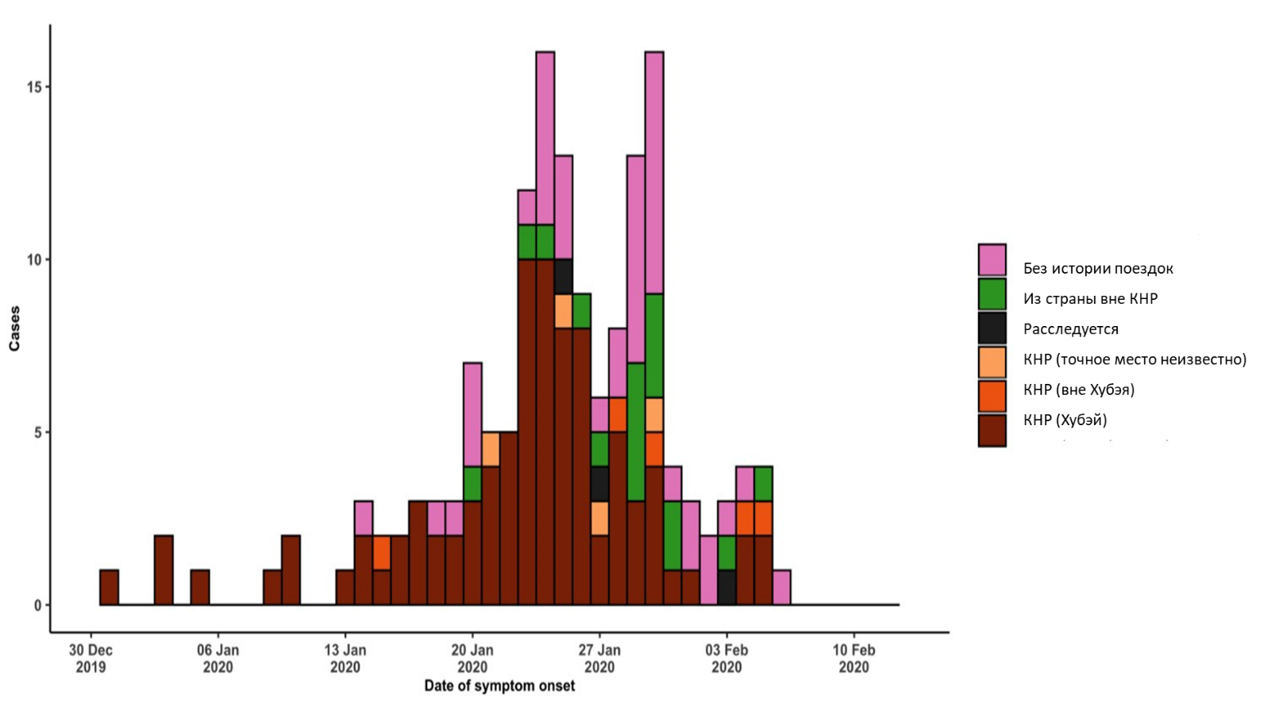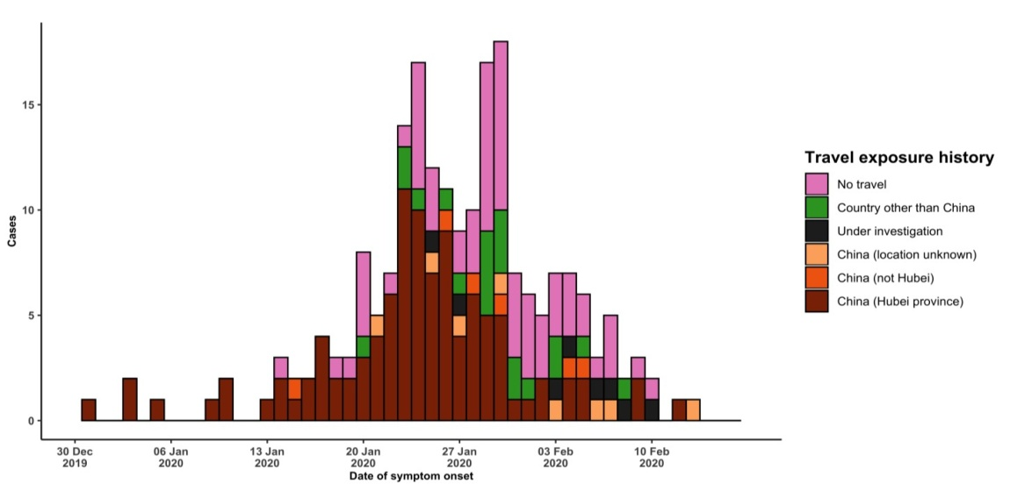

**Количество случаев COVID-19, выявленных за пределами Китая, по дате сообщения на 17.02.2020 г.**

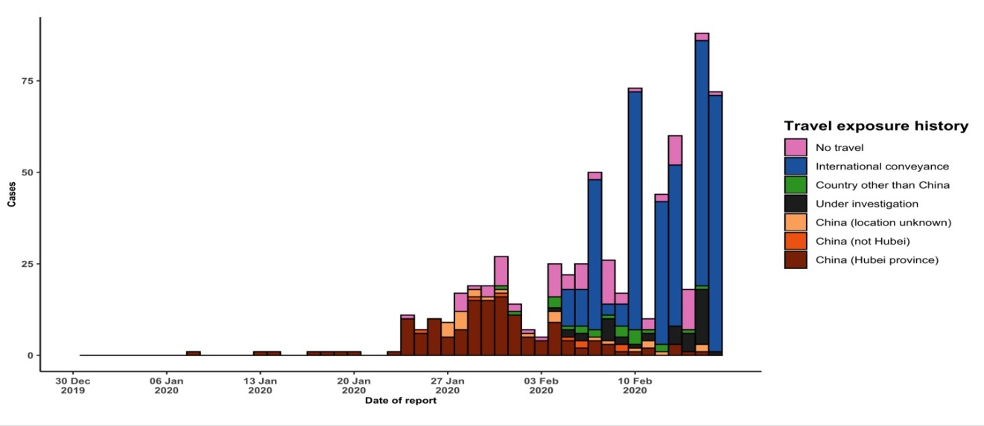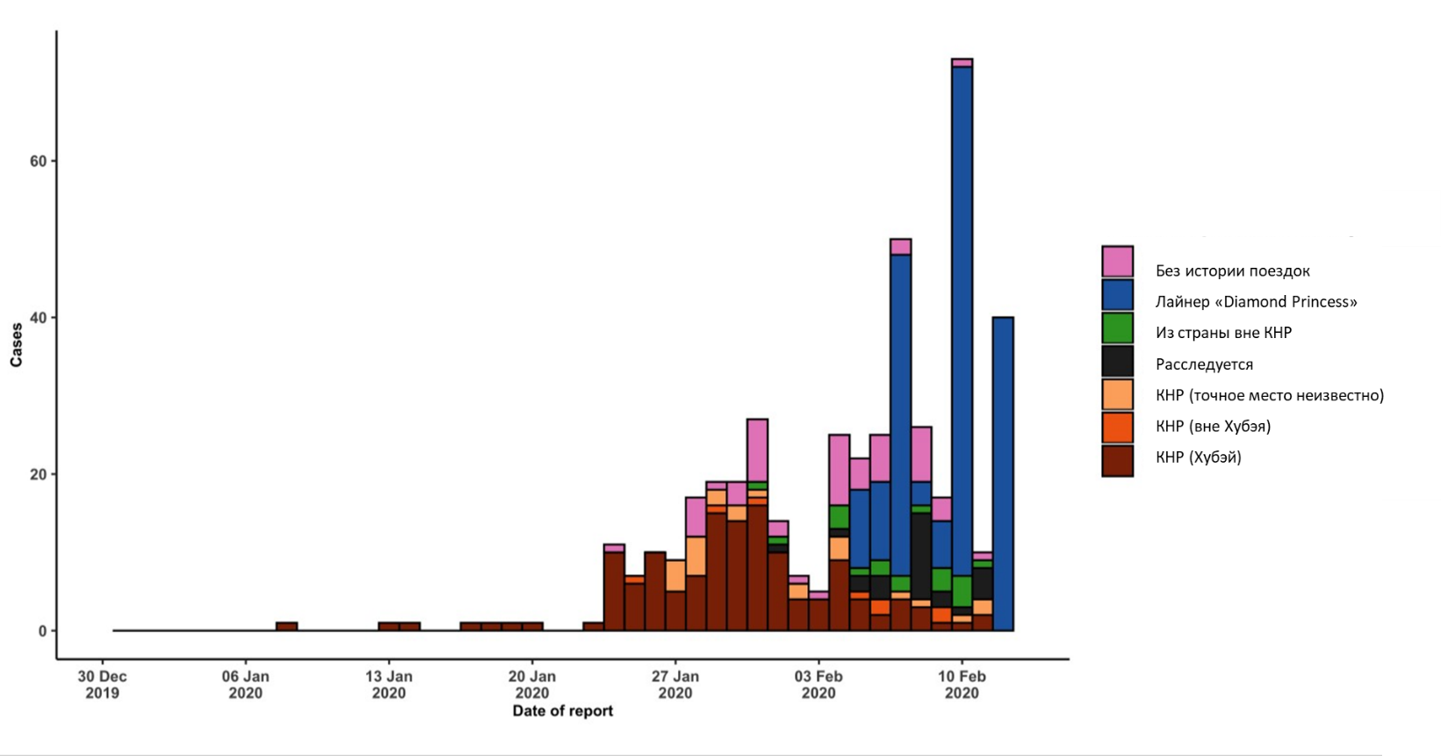

**Источники:**

<https://www.who.int/emergencies/diseases/novel-coronavirus-2019/situation-reports>

[http://www.nhc.gov.cn/](http://www.nhc.gov.cn/%20)

ddc.moph.go.th

[https://www.moh.gov.sg](https://www.moh.gov.sg/news-highlights/details/update-on-local-situation-regarding-severe-pneumonia-cluster-in-wuhan-16-jan)

https://www.who.int

Wjw.wuhan.gov.cn

https://www.cdc.gov/coronavirus/novel-coronavirus-2019.html

https://www.ecdc.europa.eu/

http://www.xinhuanet.com/

info.gov.hk

https://www.mhlw.go.jp/

Twitter/@whowpro

https://www.news.gov.hk

<https://en.yna.co.kr/>

http://www.kaixian.tv/

https://news.sina.com.cn/

people.com.cn

[www.cctv.com/](http://www.cctv.com/)